Programa: | 1st Startup Manager 1.0
Protección: | ASProtect 2.0 [Registered] + Trial 30 días
Objetivos: | Desempakar y evitar que espire
URL descarga: | http://www.1stdesktop.com
Dificultad: | No es tan difícil
Herramientas: | OllyDbg v1.10 + ImpRec 1.6 + PeiD 0.93
Cracker: | SyXe’05 ... [hAcK-c0d3d] ... [CracksLatinoS] | Fecha: 06-11-05

Hola a todos los CracksLatinos..!!

Hoy vamos a abordar una de las protecciones que están más de moda hoy en día, se trata del ASProtect 2.0 [Registered] una protección que es capaz de darnos problemas debido al ejército de secciones que crea en tiempo de descompresión, pero no es gran cosa cuando le metes mano donde se la tienes que meter ;-)

He de decir que en un inicio [ZekkT] desmontó esta protección con un injerto y un script, ya que como digo supo bien donde tocar, hoy vamos a ver de una forma más manual (y tediosa si me permitís) como desempakar un programa comprimido con esta versión de ASProtect, trabajaremos con el “1st Startup Manager 1.0” que viene además con un Trial de 30 días (creo, pues adelanté el reloj 1 año y expiró, jeje..)

Además de esto veremos algunos truquitos que hace para redireccionar las API’s ya que es el fuerte de la protección, no entraremos en demasiado detalle pero sí que veremos algunas cosillas interesantes, divho esto procedemos al atake…

Como no nuestro amigo PEiD nos va a decir con qué está empaquetado en caso de estarlo:

Pues ya lo estamos viendo lo que hemos dicho antes, abrimos un Olly y cargamos el programa, ocultamos el debugger con el plugin IsDebuggerPresent o bien ponemos un BP en dicha api y le cambiamos el byte de siempre (esto no es problema) una vez ocultado ya corre bien bajo Olly, lo primero que haremos será descubrir el OEP, utilizamos el método de las excepciones, llegamos hasta la última:

Ahora ponemos el BPM en la primera sección y la superamos con Shift+F9 para caer en el buscado OEP, vemos que no hay stolen bytes:

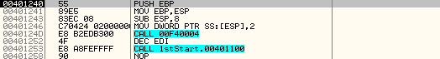

Venga ya tenemos el primer dato, lo anotamos como siempre hacemos:

OEP: 401240

Si nos fijamos bien en la imagen vemos un CALL que apunta a una zona de ASProtect:

0040124D E8 B2EDB300 CALL 00F40004

Este CALL nos va a ayudar bastante en nuestro trabajo ya que nos servirá de referencia, nos ponemos sobre él y hacemos un “Follow in dump->Selection” para ver los bytes de la instrucción en la ventana de datos, una vez allí le ponemos un “Break Point Hardware, on Write->Word” para que pare cuando se escriban los bytes finales que forman la instrucción del call, de esta manera pararemos en el momento en que se escriban estos bytes y podremos traceare la zona de código donde escribe estos calls que no nos gustan nada, ponemos el HBP como en la imagen:

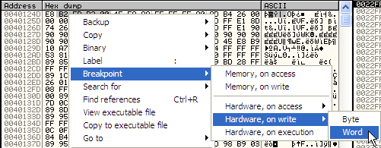

notar como despreciamos el E8 que es el Opcode del salto, nosotros queremos seguir el rastro de los bytes siguientes al E8, una vez puesto el BP reiniciamos Olly, ahora vamos a tildar las excepciones para que no se detenga en ellas, tengo que decir que este ASProtect no borra los HBP’s como sí hacía en versiones anteriores, mejor para nosotros, una vez configurado Olly para que no se detenga en las excepciones y estando parados en el EP damos RUN (F9) al poco para por escritura:

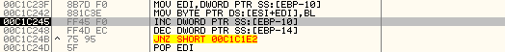

pero no hay nada interesante, va escribiendo byte a byte pero no pone los bytes finales que antes vimos, que recordemos eran B2EDB300, o sea que volvemos a pulsar F9 para que corra y vuelve a parar aquí:

está copiando datos pero todavía no ha escrito los bytes que queremos, F9 otra vez:

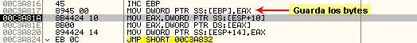

Si miramos en los registros vemos que EAX contiene el valor buscado:

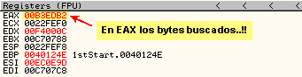

Hemos localizado la zona donde redirige los CALL’s a zonas del packer, es hora de tracear un poco, estamos en un bucle que empieza en :C3A6B2 y termina en :C3A857 dondehay un JA cuando este deja de saltar el loop termina y finaliza el trabajo de los CALL’s. Voy a tratar de explicar un poco lo que hace ASProtect en este punto, esto surgió tras una hora larga de estudio frente a la pantalla, habia leído el tute de [ZekkT] donde desempaka un ASProtect de estos pero de distinta manera, entonces pensé ¿porqué no atavar como hizo Ricardo en sus tutes de Armadillo con destrucción de tabla? Recordaba que para el IAT Scrabmled seguía la pista a un CALL o JMP a la iat en busca del lugar donde escribía los bytes, a partir de ahí cambiaba la base para que entrara dentro del .exe esto sería similar salvo que no tenemos que cambiar ninguna base, ni si quiera sabía lo que me iba a encontrar pero me adentré en busca de no sé que ;-)) cuando descubrimos la zona en la que guarda los bytes finales (imagen anterior) sólo es cuestión de traceo y de paciencia tratando de entender lo que va haciendo para poder desmontarle el chiringuito, es evidente que contra mejor entendamos lo que hace mayores posibilidades tendremos de superar la protección. Aún no sé como explicar lo que fui viendo veremos como sale esto…

Como digo estamos en un bucle donde va tratando todos los CALL’s que va a redirigir, entonces de alguna manera debe saber en qué dirección poner estos CALL y que todos sabemos reemplazan saltos y/o llamadas a la iat, bien entonces necesita además conocer la api a la que debe de ir el/la salto/llamada a partir de aquí y sabiendo esto podemos continuar, veamos un poco el código con comentarios que nos ayuden a entenderlo mejor, si llegamos a lo que es el final del bucle:

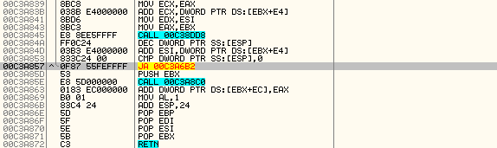

y seguimos el JA mientras se cumpla la condición de salto (vemos que [ESP] se va decrementando de a 1 y empieza valiendo 2Eh o 2Fh) esto quiere decir que el bucle iterará 46 ó 47 veces lo que indica que debe de haber estos mismos CALL’s a parchear, siguiendo el salto caemos en lo que será nuestro primer punto de apoyo:

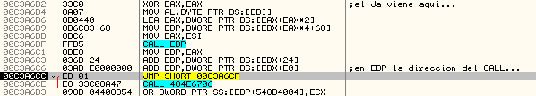

El salto nos pone en :C3A6B2 después hace un “CALL EBP” que nos devuelve un valor en EAX que después pasa a EBP, a este valor se le añade el imagebase 400000 y finalmente otro valor más para dejar en EBP la dirección del CALL, jejeje… veamos los registros:

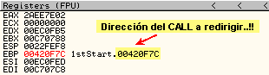

Esta dirección nos va a ayudar bastante, ponemos un HBP en ella, para asegurarnos de que vamos bien abriremos otro Olly y llegaremos al OEP en este mismo programa y allí lo dejaremos parado para ir mirando, de momento vamos a :420F7C a ver si hay un CALL:

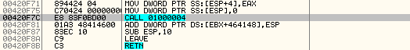

Efectivamente hay uno, ya sabemos donde conseguir la dirección de todos ellos fácilmente, probé a poner un “BP Conditional Log” y loggear EBP cada vez pero lo detectaba y cerraba el programa así que era inútil nome sirvió, ya veremos más adelante lo que haremos, de momento vamos a estudiar más la rutina en la que estamos, tenemos en EBP la dirección del próximo CALL que va a redirigir, traceemos un poco más vienen varios “CALL EDX” donde va cambiando el valor de EAX, imagino que está operando para calcular direcciones, etc… si seguimos traceando con F7 para entrar en los CALL llegamos a una zona donde parece que busca la dll a tratar, es aquí:

Esta es la salida del bucle, dejará de iterar cuando [EDI]=!0, es decir cuando EDI apunte a una zona donde haya ceros, si seguimos este JNZ iremos para arriba donde nos encontramos estas líneas:

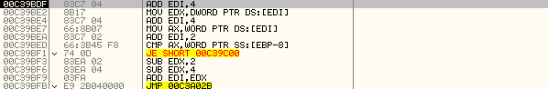

va aumentando el valor de EDI en 4 unidades para que apunte al siguiente DWORD, después pone el puntero de EDI en EDX, vuelve a añadirle 4 a EDI y pone el WORD bajo de su puntero en AX, le vuelve a sumar 2 unidades más y compara el valor de AX con el de [EBP-8] a todo esto cuando estamos en la línea :C39BED vemos que EDI apunta al nombre de una librería, este es un ejemplo:

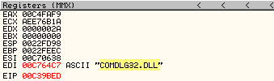

Ahora apunta a la cadena ASCII “COMDLG32.DLL” y tenemos AX==FAF9 mientras que por otro lado tenemos [EBP-8]==6B1A o sea que el salto no se produce, quizá porque no encontró la DLL adecuada, seguimos en el bucle hasta que sí que la encuentre:

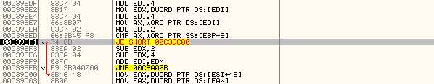

Si miramos en la ventana de registros vemos:

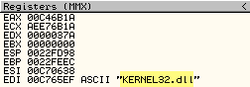

O sea que va a tratar una API del Kernel, esto es casi seguro sino no tiene sentido la comprobaición y el salto posterior que hace que se ejecuten sentencias que antes no se ejecutaban, si entramos en esta zona y vamos tranquilos con F7 sin prisas llegamos a una instrucción donde comenzamos a ver nombre de apis en el registro EAX, pasa aquí:

Si miramos en lla ventana de registros veremos concretamente de cuál se trata:

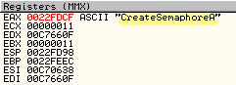

En esta ocasión se trata de la api CreateSemaphoreA, de momento sigamos a ver qué más hace, pues llega a un CALL donde le pasa los parámetros “Kerenel32” y “CreateSemaphoreA” entramos dentro y salta a la api LoadLibraryExA, el retorno queda EAX==77E40000, esto lo hace en el call de la dirección :C39F97 (en cada máquina variará aunque el offset será el mismo) después de esto se vuelve a meter en otro bucle donde parece que está buscando la dirección de la api dentro del kernel, quizá no quiera llamar a GetProcAddress o quizá esté haciendo otra cosa ¿? El inicio del bucle es este:
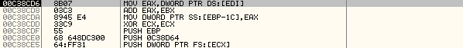

y el final del mismo es este:

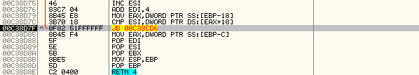

La condición de salida está cuando ESI>=[EAX+18] y en [EAX+18] vemos el valor 3Aeh y ESI se incrementa en una unidad cada vez, pedazo de bucle no? Jeje.. no desesperaremos al final tendremos recompensa eso seguro, tenemos que asegurarnos de lo que está haciendo aunque yo juraría que está buscando la api como dije antes, sobretodo porque en al CALL de la dirección :C38CF1 pasa como parámetro el nombre de 2 apis, una que no varía “CreateSemaphoreA” en este caso y la otra que va cambiando, el retorno va siendo cada vez EAX=!0 suponemos que cuando la encuentre será EAX==0, como no detecta los HBP ponemos uno en dicho CALL, bueno mejor en el “TEST EAX,EAX” de después y hasta que no sea EAX==0 iremos pulsando F9 así sólo tracearemos el código a partir de que haya encontrado la API que busca ;-D o todavía mejor lo ponemos debajo del salto así cuando pare es que EAX==0 y nos evitamos pulsar F9 bastantes veces, cuando pare seguimos con F7 y nos saca de la rutina, buena señal esta, al final queda en EAX un puntero al nombre de la api que verifica aquí:

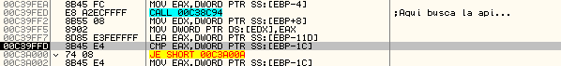

Miramos en la ventanita auxiliar y vemos:

efectivamente buscaba la api, jeje… bueno ya la tiene veamos que hace con ella:

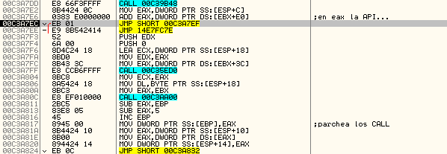

Pues nada rápidamente hemos salido del “CALL C39B48” que es donde hizo todo y pone la api en EAX pero ahora no pone ningún puntero sino que pone la verdadera api:

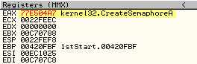

Ahora sí que podemos casi asegurar que el call que está tratando debería ser un JMP o un CALL a la api que vemos, después de esto se pone a mirar los Opcodes:

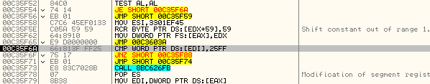

Se ve que es una zona llena de saltos, antes de esto también puso en AL el primer byte de la api y miró a ver si era 0E8h o 0E9h que son los opcode de CALL y JMP respectivamente, bueno sigamos a ver que más sorpresas hay ;-) continúa tomando el primer byte de la API y haciendo operaciones con él, comparándolo, etc… hasta que al final se mete en este importantísima llamada:

Entramos dentro, vemos un subcall en el que entramos también y que es este:

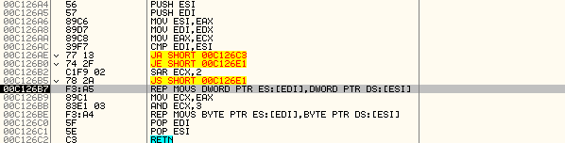

cuando llegamos al “REP MOVS…” donde va a copiar código de ESI a EDI miramos en la ventana de registros a ver qué valores tienen ambos y vemos:

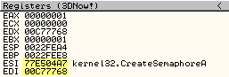

Con que ESI tiene un puntero a la api que antes encontró “CreateSemaphoreA” y en EDI tiene un puntero a una zona libre como se puede ver en la imagen:

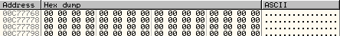

No hay absolutamente nada allí, ejecutamos el “REP MOVS…” y empieza a aparecer código allí, lo ponemos en modo “Disassemble” y vemos las instrucciones tal cual son, primero aparece un “PUSH EBP” salimos del call y fuera encontramos una comparación entre EAX y 6Ceh como es EAX==1 es inferior salta al inicio de la rutina:

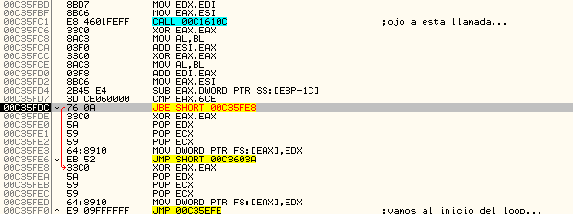
subimos para arriba y se vuelve a ejcutar el código que acabamos de estudiar, si nos vamos fijando en el REP MOVS va copiando la api a otra zona que crea en tiempo de ejecución y que pidió no hará mucho mediante la api VirtualAlloc:

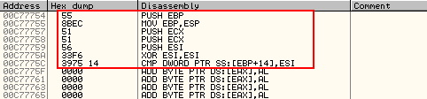

Vemos las primeras instrucciones de la misma, es parte del código de la api “CreateSempahoreA” como podemos comprobar fácilmente, hacemos esto:

Obtenemos la dirección real de la api en nuestra máquina, vamos para allá con Ctr+G:

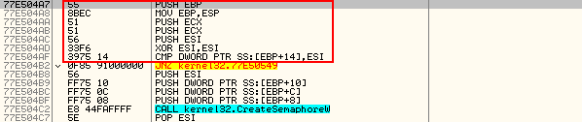

Como vemos coinciden las instrucciones, lo que acaba de hacer es copiar parte de la API, jeje… lo que está tramando este canalla ;-D Cuando termina de copiar parte de la api (lo que ve él oportuno) inserta un PUSH a mitad de api y un RETN para que nos lleve allí y se siga ejecutando con normalidad:

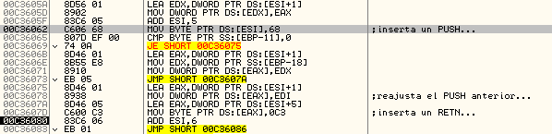

Ahí está como primero inserta un “PUSH 0” después lo reajusta para que apunte donde debe y finalmente inserta también el RETN final, queda así:

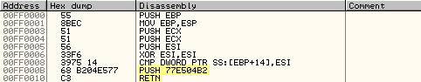

pues ya está, hizo el tabajo de copiar la api y saltar a mitad de la misma pero todavía falta algo no? Jeje.. claro reajustal el CALL para que no apunte a la api directamente sino que apunte a esta zona, esto lo hace justo después, pero antes prepara una segunda zona que pide con VirtualAllocEx, allí copia una o dos instrucciones y luego inserta un PUSH a la zona :0FF0000 donde copió parte de la API, esto lo hace aquí:

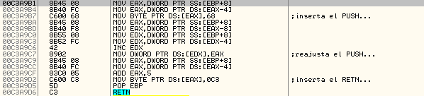
Y deja una segunda zona preparada donde ejecuta algo de código y luego salta a :0FF0000 mediante un PUSH-RETN, veámoslo:

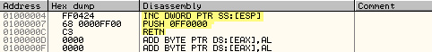

Así queda finalmente, ejecuta el “INC DWORD PTR [ESP]” y después salta a :0FF0000 donde está parte de la api a ejcutar copiada, esto lo hará imagino para complicar más las cosas, para una simple api crea dos secciones en tiempo de ejecución para realmente poco código pero bueno, esta es la manera en que trabaja las apis, cuando ha hecho esto ahora sí parchea el CALL para que apunte a la segunda zona creada :01000004, es aquí:

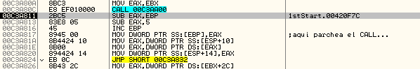

Lo que hace es bien sencillo, para entenderlo mejor veamos los registros:

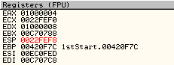

tenemos en EAX la dirección de la segunda zona a la que deberá apuntar el CALL, en EBP la dirección donde está el CALL a parchear, entonces al restar EBP a EAX queda en EAX los bytes que deberán ir en la dirección del CALL+1 para que aupnte a :01000004, la dirección del CALL+1 porque el primer byte es el Opcode 0E8h y no se debe modificar por esto antes del “MOV DWORD PTR [EBP], EAX” hace el “INC EBP” y después sigue con el mismo trabajo para los demás CALL’s.

Pues bien hemos visto más o menos como trabaja este ASProtect el tema de las API’s espero haberlo explicado bien, con todo esto estamos ya preparados para fundir la protección, jejeje… este es el paso más importante ;-)

He de decir que soy muy mal programador y ni si quiera se hacer un simple script a no ser que sea muy sencillo, uno que sea má experto podría hacerse un script que vaya tomando la dirección de la API y la del CALL para reemplazarlos por saltos a las apis directamente por medio de la Iat claro está, o sea el salto “JMP DWORD PTR [xxxxxxxx]” donde las xxxx son una dirección de la IAT, justamente la que ocupa la API a la que debe de ir, pero lamentablemente como digo no soy un buen programador y esto escapa de mis posibilidades ;-( No obstante esto no nos va a detener para nada ya que hay muchas maneras de llegar al mismo sitio.

Lo que vamos a hacer de momento es obtener la dirección del CALL y la dirección de la API correcta a la que deberá de apuntar, esto se puede hacer con un BPConditional Log pero lo detecta y detiene la ejecución, entonces otra opción es este script:

-------------/ inicio_script
start:
eob break
run

break:
cmp eip, 00C3A6CC
jne uno
log ebp
jmp start

uno:
cmp eip, 00C3A7EC
jne fin
log eax
jmp start

fin:
ret
-------------/ final_script

Lo que hace es muy sencillito, primero de todo ponemos un HBP en :C3A6CC y otro en :C3A7EC para que el script funcione, una vez allí lo único que hace es logguear el EBP en el primer punto (dirección del CALL) y loguear EAX en el segundo punto (dirección de la api a la que debe apuntar el CALL), reiniciamos Olly y destildamos las excepciones para que no se detenga en ninguna, pulsamod F9 para dejar correr el programa y cuando termine el script:

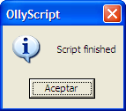

el programa ya está ejecutándose miramos la ventanita Log:

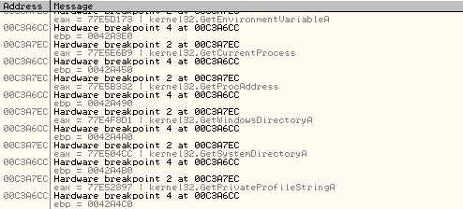

Allí tenemos los datos, jeje.. la dirección del CALL y la api a la que debería de ir, guardamos la tabla entera, picamos con el botón derecho y elegimos la opción “copy to clipboard->Whole table” y la dejamos así:

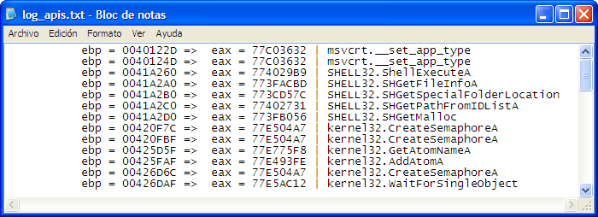

Y ya temnemos parte del trabajo ;-D

Como ya he dicho aquí vamos a trabajar bastante porque las vamos a reparar todas manualmente, si alguien tiene un método se lo agradecería mucho, explico la primera y las siguiente son igual:

Vamos a la dirección del primer CALL que es :40122D y allí lo vemos:

Vemos que apunta a :00F20004 una dirección que no existirá en el dumpeado ya que la crea ASProtect en tiempo de ejecución, entoces debemos reparar estos CALL, gracias al Log sabemos que debería apuntar a “msvcrt.__set_app_type” entonces buscamos la dirección en la IAT de esta API, pero antes la dirección:

Ahora la buscamos en la IAT con Ctrl+B y ponemos la dirección pero al revés:

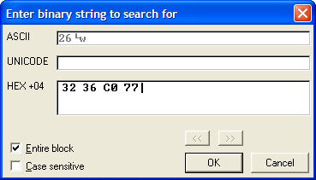

Pulsamos OK y nos dice donde está ;-DD sobretodo hay que tener en cuenta que hay que hacer la búsqueda en la sección que alberga la IAT:

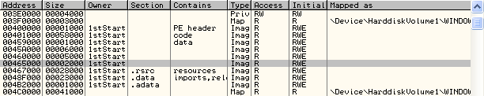

hacemos un “Dump in CPU” para tener los bytes de la sección a la vista en la ventana de datos entonces ya podemos hacer la búsqueda, encontramos los bytes aquí:

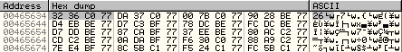

O sea que los bytes de la api “msvcrt.__set_app_type” se encuentran en la dirección :465634, entonces debemos cambiar el “CALL 00F20004” por:

CALL DWORD PTR [465634]

De manera que se haga una llamada a la IAT directamente en lugar de la llamada a la zona de ASProtect, quedará de esta manera:

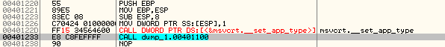

Y ya tenemos una entrada resuelta, hacemos esto con las restantes, no son muchas podría ser peor, vamos reparando los CALL que nos ha puesto ASProtect reemplazándolos por llamadas directas a la IAT, conociendo la API (gracias al Log) es fácil encontrar su dirección en la IAT y redirigir la llamada hacia allí, pero antes de continuar necesitamos saber algo más, hay calls de los puestos por el packer que se deben reemplazar por calls a la IAT y otros por JMP’s a la IAT ¿Cómo distinguirlos? Muy fácil: En realidad cuando existe la famosa JUMP_TABLE o tabla de saltos donde están todos los JMP’s a la IAT juntos no hay problema ¿pero porqué son JMP y no CALL? La respuesta es porque cuando hacemos una llamada a cualquier API cuando esta finalice su trabajo llegará a un RET que nos devolverá al código del programa justo después de donde se llamó a dicha API, pero si hacemos esto por ejemplo:

Código…
Código…
JMP DWORD PTR [posición_iat]
Código…
Código…

Así sin más nos creará un problema ya que ese JMP a la IAT no mete la dirección de retorno en la pila y cuando la API termine su trabajo no sabrá donde retornar, para esto se deberá de hacer así:

Código…
Código…
CALL DWORD PTR [posición_iat]
Código…
Código…

Ya que este CALL si que empuja la dirección de retorno a la pila, entonces ¿cómo que existen JMP’s a la IAT? Pues porque a ese JMP se llega desde un CALL que es el que empuja la dirección previamente, es decir como ejemplo:

403550 Código…
403554 Código…
40355A CALL 401210 /*empuja a la pila :403560*/
403560 Código…
403566 Código…

4011F3 Código…
4011FF Código…
401210 JMP DWORD PTR [posición_iat]
401216 Código…
401219 Código…

Salta a la API y cuando termina retorna a :403560 que es la dirección de retorno, fijáos como utilizamos un JMP sin descuadrar la pila, esto es muy importante y un dato a tener en cuenta para reparar los CALL de ASProtect, sabido esto podemos continuar, pondremos un ejemplo de cada caso para que quede todavía más claro:

Esto es código del programa que estamos desempakando, o sea que nos vale realmente no es ningún ejemplo, empezamos con este CALL que está jodido claro:

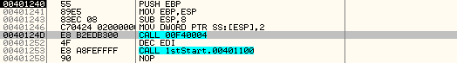

Es el primero que nos encontramos después del OEP, esto en principio no sabemos si debería ser un JMP o un CALL a la Iat, salgamos de dudas, nos ponemos sobre el call y buscamos referencias con Ctrl+R a ver que sale:

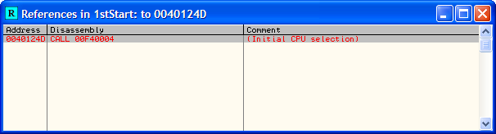
No sale nada lo cual quiere decir que no hay ningún CALL apuntando a esta dirección, o sea que deberá ser reparado como CALL a la IAT, buscamos con el Log la API a la que debe apuntar y buscamos su posición en la IAT como antes hicimos está explicado, cuando lo tenemos todo a punto reparamos dicho CALL de esta manera:

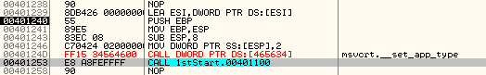

Queda reparado como un CALL que es como debe de ser, si ponemos un JMP ya sabemos las consecuencias, jeje… así que no lo haremos, sigamos con un ejemplo contrario, o sea cuando hay que poner un JMP, fijémonos en este CALL:

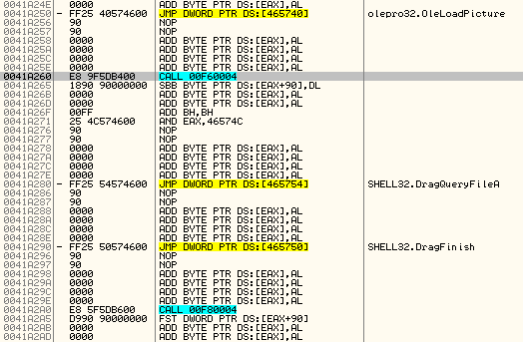

El que está seleccionado es el próximo que repararemos, aunque ya de momento se distingue la tabla de saltos de la que hablábamos antes, se ven varios JMP DWORD PTR… así que seguramente será un JMP lo que deberemos poner, aún así seguiremos con el método explicado para asegurarnos, nos situamos en la dirección del CALL a reparar :41A260 y picamos Ctrl+R nos sale esto:

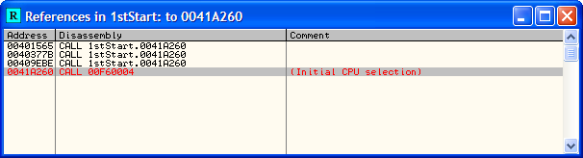

Aquí sí que hay calls apuntando, entonces debemos poner un JMP en lugar de un CALL como decíamos antes, quedará de esta manera:

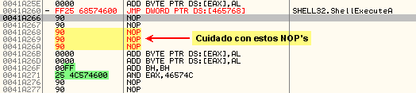

Reparamos el CALL y hay que tener cuidado con esos NOP’s que insertó de más, he señalado en la imagen en verde los bytes del siguiente “JMP DWORD PTR…” que no aparece por culpa precisamente de los NOP’s que descuadraron todo, no creo que aquí hubiera problema ya que hay un CALL que apunta a la dirección exacta del JMP y funcionaría bien pero vamos a hacer bien las cosas, seleccionamos los NOP’s y hacemos un Undo Selection:

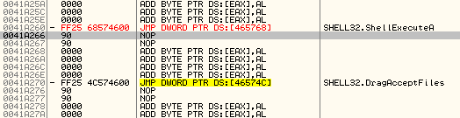

Ahora sí que está bien hecho, vemos como va tomando forma de JMP_TABLE ;-DD sólo queda hacer lo mismo en los restantes CALLS sin más problemas, cuando los tengamos todos dumpeamos con el mismo Ollydump y estas opciones:

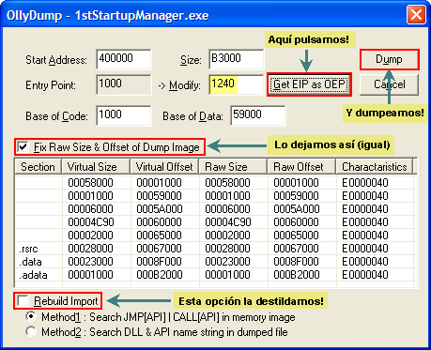

Estas son las opciones con las que debemos dumpear, antes de pulsar en “Dump” deberemos pulsar una vez en “Get EIPas OEP” para que nos deje el OEP correcto, cuando tenemos el dumpeado sólo nos queda reparar la IAT ;-DD

Este trabajo se lo dejamos al Import Reconstuctor que va a las mil maravillas sinceramente no utilizo el Revirgin teniendo el ImpRec, primero de todo le ponemos los datos correctos del OEP y la IAT, son estos:

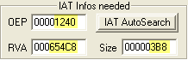

En el campo OEP ponemos el offset del OEP que obtenemos de esta manera:

4001240 – 400000 = 1240

le restamos el imagebase del archivo (400000) que podemos mirar desde el mismo Olly, con PE Editor, etc., hay mil formas de obtenerlo y nos queda el offset ‘1240’ este es el valor que ponemos donde pone OEP, ocurre lo mismo con el campo RVA donde va el offset del inicio de la IAT, como empieza en :4654C8 restándolo 400000 nos queda 654C8 que es el dato que ponemos, y finalmente el Size que es el tamaño, restamos el inicio del final y lo obtenemos:

465880 - 4654C8 = 3B8

rellnamos los campos y pulsamos “Get Imports” nos dice que quedaron 22 entradas por resolver ¿? Muy raro esto no debería haber tantas, quizá un par de ellas (que serían GetProcAddress seguramente) pero 22¿? son muchas, demasiadas, veámoslas “Show invalid”

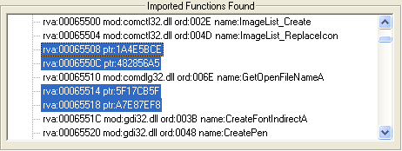

Vale vale son la separación entre dlls distintas “Cut Thunks” y se reparan todas de un plumazo, jeje… primero hemos revisado que no haya ninguna buena cuidado con esto, al terminar hacemos “Fix dump” y elegimos nuestro dumpeado que llamamos tute.exe:

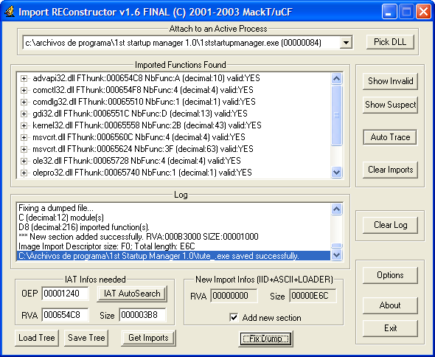

Termina su trabajo, vemos como al lado de cada dll dice valid:YES esto significa que las entradas de ese bloque están correctas, bien nos creó el ejecutable tute_.exe que es el que tiene la IAT correcta ;-DDD

Sólo quieda lo más importante de todo probarlo, a ver que ocurre con estos packers nunca se sabe cuando acaba uno el trabajo le sale un antidump, veamos ejecutaremos lógicamente tute_.exe le hacemos doble clic y…
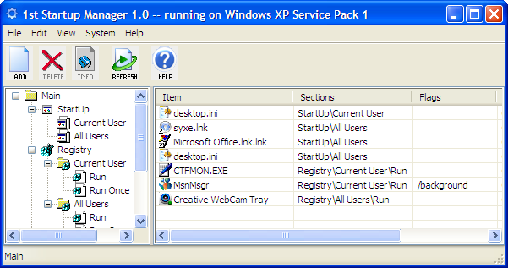

Bieeeeeeeeeeeen por nosotros ;-DDDDDD el programa corre bien jeje.. al final valió la pena tanto trabajo, tenemos el ejecutable desempakado y podemos meterle mano al código, vamos a adelantar el reloj a ver si expira, ejecutamos el original y…

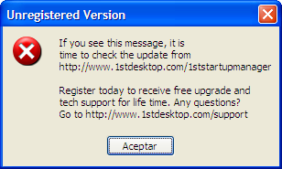

El programa expira, ejecutamos el dumpeado y corre, jeje… da la limitación temporal se encargaba el propio ASProtect y como lo hemos quitado queda libre a esto se le llama “matar dos pájaros de un tiro” muy bien ;-DD

He de decir que para poder desempakar el ejecutable nos deben quedar días del período Trial, de nada vale andar adelantando y/o atrasando el reloj ya que no funciona, seguramente tendrá en el registro sus indicadores pero no importa vamos a ver como evitar que expire para poder desempkarlo igual aunque no nos queden días del Trial, primero de nada vamos superando excepciones hasta que pasada esta aparece el mensaje:

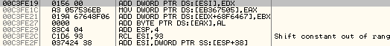

Cuando la pasamos nos tira a la calle, vale reiniciamos Olly y nos detenemos en esta excepción, antes de superarla nos vamos a la ventana de memoria y ponemos un BPm en la sección de ASProtect en la que está trabajando (C10000 – C54000 en mi máquina) y luego sí la superamos normal, Olly se detiene aquí:

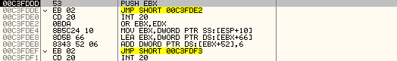

O sea que es la primera instrucción que se ejecuta tras la excepción, tras superar el RET nos mete en ntdll.dll com otenemos el BPM damos RUN y para aquí:
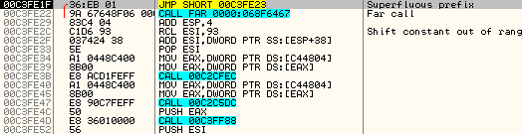

Esto ya se ve más clarito está todo desencriptado, traceamos un poco hasta encontrar algún salto que nos pueda ayudar ;-) y lo encontramos:

Esa variable [EBP-9] parece tener mucho que ver en el tema del Time-Trial lo primero que haremos será ver qué valor esconde, hacemos un “Follow in dump->Memory address” para ver lo que vale:

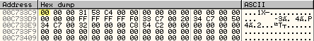

Representa [C733C9] y su byte bajo está puesto a 0, se lo cambiamos ;-)

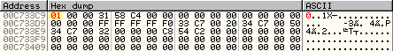

Ese 1 nos va a ayudar, continúa con la comparación entre la variable y 0 en la línea:

00C2C5E7 807D 09 00 CMP BYTE PTR SS:[EBP+9],0

que es donde estamos y llegamos al JE siguiente, como hemos modificado el valor de dicha variable ahora se comportará de otra manera y no va a saltar:

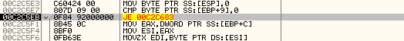

Podemos pulsar F9 tranquilamente y e programa corre perfecto ;-)

Y hasta aquí hemos llegado, espero haberos entretenido un rato con eso me conformo, esto surgió de una tarde de aburrimiento en la que me entretuve estudiando un poco lo que hace este packer, no he profundizado más porque tampoco he podido ojalá pudiera hacerlo, además hay mil formas de hacer el trabajo de la IAT con scripts y/o injertos que nos audarían más seuro que hacerlo a mano como yo lo he hecho, tendré que aprender más, todo se andará ;-)

Un saludo a todo CracksLatinoS sin excepción, no quiero nombrar a nadie para no olvidarme de ninguno, saludos a todos y hasta la próxima, cualquire cosa ya sabéis:

syxe00@yahoo.es

